Карантин з користю: чим зайняти дитину під час вимушених канікул


Для того, аби діти не сиділи увесь час перед екранами телевізорів та проводили дозвілля з користю, фахівці пропонують кілька ідей, які перетворять термін дії карантину на веселощі вдома.

Навчання
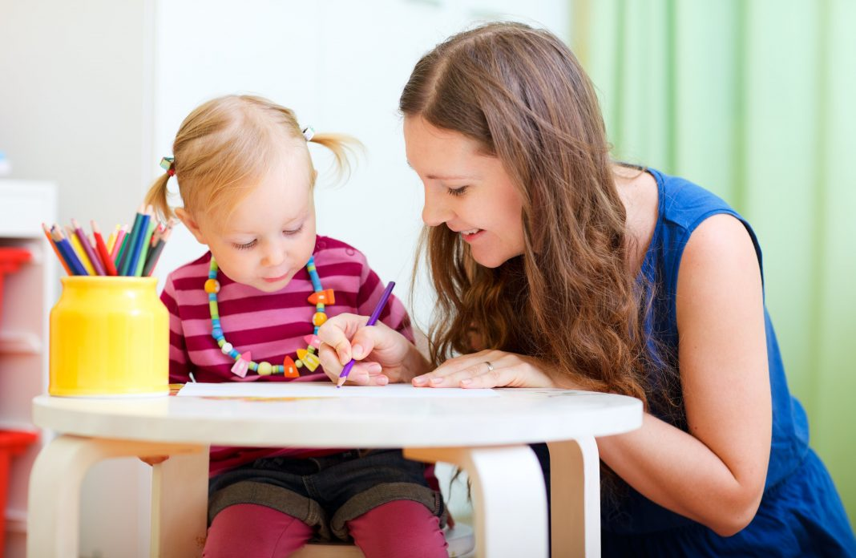
Не забувайте, що це карантин, а не канікули. Діти відстають від шкільної програми, а потім їм доведеться наздоганяти її.
Знайдіть з дитиною в інтернеті додаткову цікаву інформацію з пройденого матеріалу, подивіться відео уроки на освітніх ресурсах або документальні фільми, які розширять знання дитини в рамках шкільної програми.

Прогулянки на природі

За умови гарної погоди та наявності власного автомобіля, саме час побувати в лісі. Перетворіть вашу прогулянку в пізнавальний процес.

Домашній театр
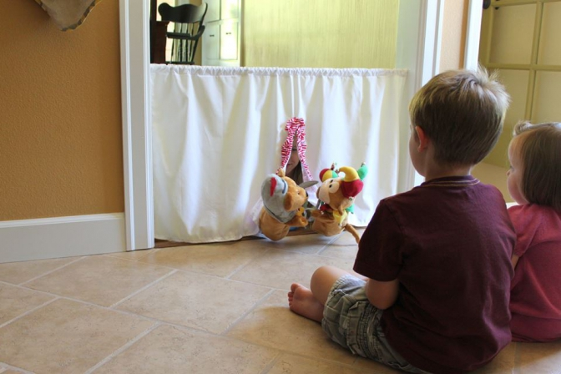
Можна влаштувати домашній театр. Варіантів багато – розіграти казку, виконати пісню, продекламувати вірш. Цікавим для дітей буде також театр тіней. Для цього необхідно встановити настільну лампу біля стіни і пальцями показувати фігури тварин.

Ведення щоденника

Психологи довели, що ведення щоденника з раннього шкільного віку розвиває пам’ять, здатність чітко висловлюватися. Якщо дитина матиме гарний незвичайний блокнот та ручку, то вона з задоволенням буде описувати все, що відбулося за день.

Головоломки
Логічні задачі, кросворди, завдання не тільки розвивають вміння довго концентруватися на одному предметі, але і вчать досягати бажаного.

Рукоділля
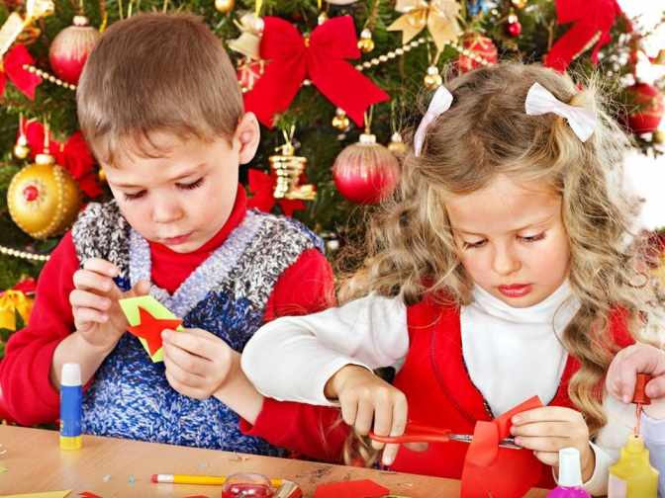
Вибір подібних занять повністю залежить від вподобань сім’ї і дитини. Це може бути вишивання, виготовлення свічок, аплікації, конструювання тощо.

Настільні ігри
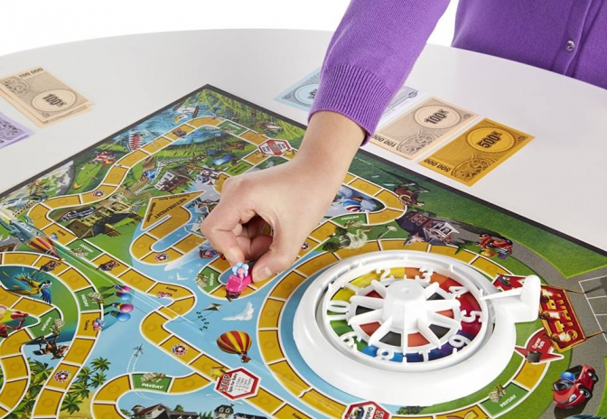
Серед різноманіття настільних ігор можна обрати одну, яка відповідатиме віку дитини, її інтересам, кількості учасників тощо. Деякі розвивають логічне мислення (стратегії), деякі несуть пізнавальну (вікторини) або розважальну функції. У будь-якому випадку, яку гру б не обрали, вона має всі шанси перетворити звичайний день у цікаву забаву.

Пазли
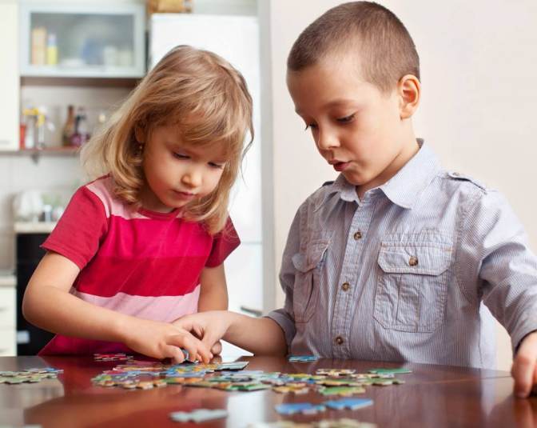
З однієї сторони пазли теж можна віднести до настільних ігор, з іншої – вони настільки своєрідні, що варто виділити в окремий пункт. Взимку це ідеальний варіант для проведення часу вдома. Батьки можуть допомагати дітям збирати елементи в одну картину, або ж запропонувати школярам самим це зробити. Варто подбати, щоб пазли були різного рівня складності.

Читання книг
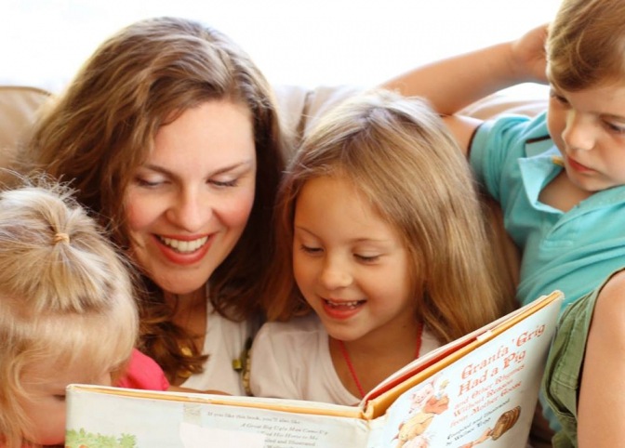
Це корисне заняття як для батьків, так і для дітей. Улюблені казки та оповідання піднімуть настрій, занурять у світ пригод. Якщо буде натхнення, то можна, просто розглядаючи картинки, придумати свою історію.

Розвиваючі заняття
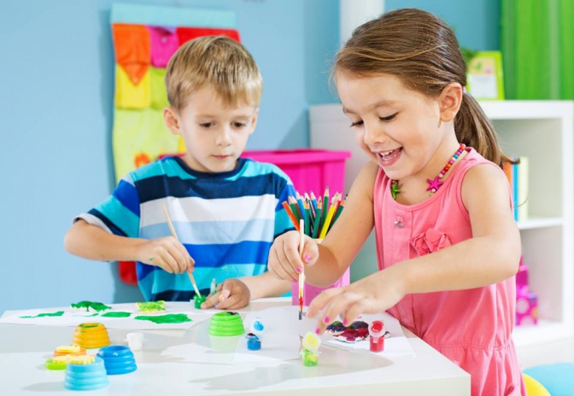
До цієї категорії можна віднести розмальовки, ліплення з пластиліну. Звичайно ж, такий вид діяльності сприяє розвитку творчих здібностей.

Фотоколаж
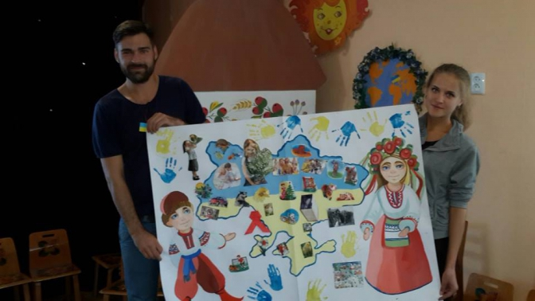
Вибрати фото, на яких зображено найщасливіші моменти за останній час і змайструвати колаж. Або ж зробити рідним подарунок за допомогою цієї техніки.

Хатні справи
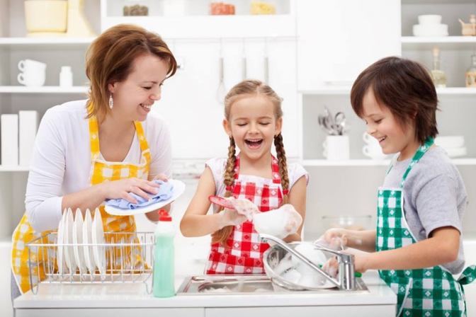
У цій справі головне завдання батьків – заохотити дітей допомагати. Можна у формі гри прибрати у кімнаті, або ж за миття посуду чи приготування вечері надати бонуси, а в кінці дня їх підрахувати. Відповідно за це отримати приз.

Перегляд фільмів

Пошукайте в інтернеті фільми, які можна дивитися з дітьми. Але не дивіться більше одного фільму в день з дитиною дорослішого віку, для молодшого школяра досить 30-40 хвилин.

Потеревеньте із дитиною
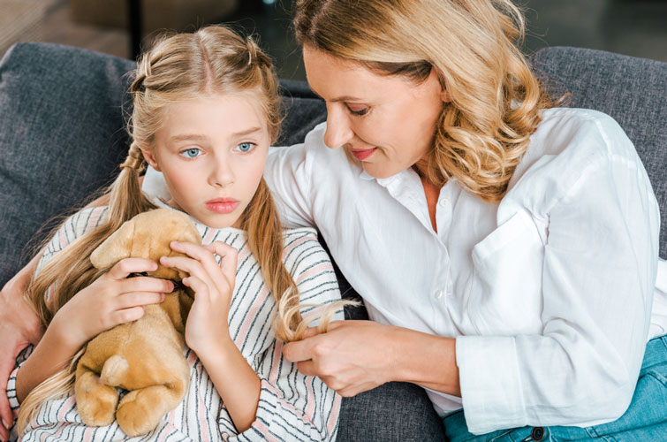
Нехай цей пункт і останній, але він дуже важливий. Коли ви востаннє спілкувалися про друзів або про навчання дитини серйозно і довго? Не поспішаючи зготувати вечерю або не збираючись на роботу чи до школи. Пам’ятайте, однак, що маєте бути дитині другом, а не критиком, інакше душевної розмови, а відповідні і правди не доб’єтеся.

